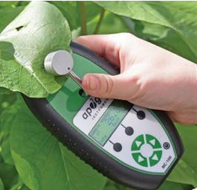
MC-100便携式叶绿素测量仪

MC-100叶绿素仪可快速、无损测量植物叶片的叶绿素含量，是唯一一款可以将相对叶绿素含量（CCI）转换成实际叶绿素含量的仪器。仪器内置22种植物的相对叶绿素含量与实际含量的对应关系，可直接显示输出实际叶绿素含量值，同时可将CCI转换为SPAD单位值。
工作原理
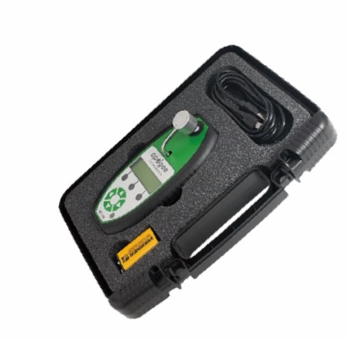
叶绿素对红光和蓝光具有较强的吸收作用，同时对700nm以外的近红外辐射吸收较少。根据叶绿素对辐射吸收特性，MC-100叶绿素仪采用653nm红光作为激发光源，931nm的近红外光作为参比光源对植物叶片进行照射，探测器接收到的近红外与红光透射光的比例即为叶绿素的相对含量，同时根据仪器内置的22种植物的相对含量与实际含量的对应关系，得出实际的叶绿素含量数值。
MC-100便携式叶绿素测量仪-技术参数
测量区域 | 63.6 mm²（9.0mm标准直径）；19.6 mm²（直径小于5mm选用遮光罩）
分 辨 率 | 常规植物±10µmol/ m²（特定植物分辨率更高）；0.1CCI
线 性 度 | ±1%
重 复 性 | ±1%
测量时间 | ＜3s
数据存储 | 8MB，可达160000个数据 94000个数据（含GPS数据时）
用户界面 | 50mm×15mm图文显示屏 8个按钮用于控制和处理数据
数据输出 | Mini-B USB端口用于数据传输 RS-232端口用于连接GPS
可选外部GPS | RS-232端口通讯 位置数据与每个测量值同步保存
测量变量 | 931nm与653nm的透射光比率
工作温度 | 0 ~ 50℃
温度漂移 | 全量程的温度补偿源和探测器电路
电 源 | 标准9Vdc碱性电池
自动关机 | 无操作或无数据下载4分钟后自动关机
尺 寸 | 152（L）×82（W）×25（H）mm
重 量 | 210g

